**TEKNIK SURVEI DAN IDENTIFIKASI TIKUS**

Penulis : Tuhu Pinardi

Penerbit : Forum Ilmiah Kesehatan ( FORIKES )

Tahun 2020



TEKNIK SURVEI DAN IDENTIFIKASI TIKUS

Penulis : Tuhu Pinardi

Penerbit : Forum Ilmiah Kesehatan (FORIKES )

Tahun 2020

FORIKES

TEKNIK SURVEI DAN IDENTIFIKASI TIKUS

Oleh :

Tuhu Pinardi

ISBN ...............................

Diterbitkan Oleh :

Forum Ilmiah Kesehatan ( Forikes )

2017 Forum Ilmiah Kesehatan ( Forikes )

Jl. Cemara 25, RT 01 RW 02 Ds. / Kec. Sukorejo,Ponorogo. E-mail: [forikes@gmail.com,Telepon](mailto:forikes@gmail.com,Telepon) :085853252665

Editor : Hery Koesmantoro, MT

Desain Kulit Muka : Tuhu Pinardi

Hak Cipta Dilindungi Oleh Undang-Undang

Dilarag mengutip memperbanyak dan menterjemahkan sebagaian atau seluruh isi buku ini tanpa izin tertulis dari penerbit

Cetakan Pertama 2017

**KATA PENGANTAR**

Puji syukur saya panjatkan kehadirat Tuhan Yang Maha Esa atas segala rahmat, nikmat, serta hidayahnya sehingga buku Teknik Survei dan Identifikasi Tikus ini, dapat dibuat, tidak lupa saya mengucapkan banyak terima kasih kepada berbagai pihak yang telah membantu . Saya menyadari bahwa buku Teknik Survei dan Identifikasi Tikus masih banyak kekurangan, Saran saya harapkan demi kesempurnaan ini dan semoga dapat bermanfaat. Aamiin

Penulis:

Tuhu Pinardi,MM.Kes

DAFTAR ISI

Halaman Judul 1 ----- i

Halaman Judul 2 ----- ii

Kata pengantar ----- iii

Daftar Isi ----- iv

Bab 1 Survei Tikus-----1

Bab 2 Penangkapan Tikus----3

Bab 3 Pengawetan tikus----6

Bab 4 Identifikasi Tikus-----9

**BAB I**

**SURVEI TIKUS**

1. SURVEI TIKUS

Dalam Survei tikus ini kegiatan yang diakukan adalah mengumpulan data tikus dan bahan pertimbangan dalam menetapkan kebijaksanaan operasional. Kegiatan survei ini dapat bersifat pendahuluan , longitudinal, sewaktu dan intensif. Hasil survei memberikan gambaran tentang biologi, ekologi dan tingkat permasalahan yang ditimbulkan oleh keberadaan tikus.

1. TAHAP SURVEI TIKUS.
2. Pemetaan

Sebelum dilakukan survei sebaiknya perlu pengamatan lokasi terlebih dahulu, karena keberadaan tikus dengan memperhatikan kondisi lingkungan yang ada sehingga dalam meletakkan perangkap tikus ini tidak terganggu dengan aktifitas yang lainnya. Pembuatan Peta lokasi menggambarkan tataletak/ tataruang yang benar, hal ini untuk mmenentukan tempat pengambilan sampel dan tempat lain seperti jalan, danau, sungai, bangunan gudang atau permukiman, tataguna lahan dan lain lainnya. Data pendukung yang meliputi iklim dan kejadian di lingkungan warga perlu dipertimbangkan karena memberikan nilai tambah dalam menginterpertasikan populasi tikus.

1. Pengukuran

Faktor faktor lingkungan biotik dan abiotik sangat mempengaruhi terhadap penyebaran populasi tikus. Pengukuran faktor biotik yang meliputi ; tanaman yang ada disekitar lokasi pengukuran dan binatang piaraan penduduk sedangkan pengukuran faktor abiotik seperti ; suhu, kelembaban sinar, angin dan pH tanah atau air di lokasi survei perlu dicatat.

1. Pelaksanaan
2. Penangkatan Tikus.

Model jebakan atau perangkap di lapangan merupakan cara yang sangat baik untuk mendapatkan hasil tangkapan tikus.Tipe perangkap yang digunakan di lapangan berpengaruh terhadap hasil tangkapan. Jenis perangkap hidup lebih baik daripada perangkap mati. Perangkap hidup tidak merusak tubuh ( kulit atau tulang ) tikus hasil tangkapan.

1. Pencatatan dan Pelabelan

Tikus hasil tangkapan merupakan data penting yang perlu dikoleksi sebagai specimen terutama dari daerah/ habitat yang berbeda.Perlu memperhatikan dalam mengkoleksi tikus yaitu : label/ etiket harus dibuat dengan kertas yang kaku atau tebal, tulisan dengan huruf balok dan ditulis dengan tinta yang tidak dapat terhapus. Hal yang perlu untuk dicatat dalam label adalah ;

1. Nama jenis.
2. Lokasi/ habitat.
3. Tanggal ( hari, bulan dan tahun )
4. Berat badan.( gram )
5. Panjang kepala dan badan ( mm )
6. Panjang ekor ( mm )
7. Panjang kaki belakang ( mm )
8. Lebar telinga
9. Jenis kelamin
10. Organ reproduksi, seperti testis,eminal vesikel, eturus dan embrio
11. Rumus mamae
12. Kolektor
13. Pembuatan Specimen awetan

Specimen awean tikus merupakan bukti ilmiah jenis tikus yang berhasil ditangkap di lokasi penangkapan. Specimen awetan tikus bermanfaat untuk koleksi referensi pustaka dan bahan konfirmasi jenis tikus ke lembaga ilmiah lain apabila idenntifikasi mengalami kesulitan dalam idenntifiasi.

1. Penyimpanan / Pengiriman specimen

Penyimpanan awetan tikus merupakan koleksi ilmiah sebagai referensi pustaka diharapkan tikus dapat bertahan lama dalam penyimpanan. Tempat penyimpanan specimen awetan tikus sebaiknya dibuat dari kotak dari bahan kaca agar supaya dapat diamati. Pengiriman specimen ke lembaga ilmiah lain dengan maksud untuk konnfirmasi, sumbangan atau keperluan lain, specimen awetan tikus sebaiknnya dikemas dalam wadak / kotak yang menjamin tikus tidak mengalami kerusakan di perjalanan.

**BAB II**

**PENANGKAPAN TIKUS**

1. TEKNIK PENANGKAPAN TIKUS

Ada berbagai cara untuk menangkap tikus, baik secara jebakan hidup dan mati, menembak, menjaring, memegang dengan tangan dan menggunakan hewan piaraan seperti kucing atau anjing yang sudah dilatih. Kegiatan penangkapan tikus sering mengalami kendala di lapangan karena tikus merupakan binatang yang mobilitas dan daya jelajah relatif luas.

Untuk keperluan penelitian di bidang biologi, ekologi dan pemantauan penyakit bersumber tikus, binatang tersebut sebaiknya ditangkap dengan menggunakan perangkap. Bermacam macam perangkap tikus anatara lain ;;

* *Live trap*  yaitu ; perangkap hidup tikus yang tertangkap berada dalam keadaan hidup
* *Break – back trap* atau *snap trap* yaitu; perangkap mati, tikus yang tertangkap akan cepat mati.
* *Stisky board trap*  yaitu : perangkap berperekat, tikus yang tertanggkap berada dalam keadaan melekat pada papan perekat.
* *Gin trap*  yaitu ; perangkap tikus yang berupn jeratan.
* *Pit fall trap* yaitu : perangkap tikus yang berupa lubang jebakan, *Pit faal trap* merupakan bentuk awal perangkap yang biasa digunakan dalam studi populasi tikus

Diantara berbagai jenis model perangkap tikus di atas model *live trap* yang paling sering digunakan untuk keperluan penelitian di bidang kesehatan.

Waktu penangkapan dilakukan dengan memasang perangkap pada sore hari mulai pukul 15.00 atau pukul 16.00. Selanjutnya perangkap diambil esok harinya antara pukul 06.00 atau pukul 09..00. Untuk penangkapan di dalam rumah dilakukan minimal 2 ( dua ) buah perangkap. Untuk penangkapan di luar rumah tiap area luasnya 10 m² cukup dipasang 2 perangkap dengan mulut perangkap saling bertolak belakang atau satu perangkap dengan kedua sisi terbuka sebagai mulut perangkap. Tetapi penangkapan tikus di luar rumah seperti kebun, sawah atau ladang dapat digunakan linier trap barrier system ( *multy trap* ).

Peletakan perangkap yang tepat juga penting untuk memperoleh hasil maksimal. Pada dasarnya perangkap diletakkan di tempat yang diperkirakan sering dikunjungi tikus, misalnya dengan melihat bekas telapak kaki, kotoran, rambut yang rontok. Di lingkungan permukiman perangkap dapat diletakkan di gudang, dapur, atap rumah, dan sebagainya. Untuk lebih memikat masuknya tikus ke dalam

perangkap, biasanya dipasang umpan seperti kelapa bakar, ikan asin, mentega kacang. Bila umpan diperkirakan tidak menarik lagi, jenis umpan perlu diganti. Dalam upaya penangkapan, rupanya perlu diingat bahwa tikus dan mencit tergolong hewan yang berperilaku cerdik, sehingga perangkap dibiarkan di tempat minimal 2–3 hari, tetapi setiap hari perangkap harus diperiksa. Seandainya yang tertangkap binatang lain seperti cecurut, garangan,tupai dan lain-lain, perangkap harus segera dicuci bersih dan disikat. Kadangkala binantang non target tersebut juga diperlukan, sebab ada kemungkinan binatang ini juga berperan sebagai inang ektoparasit tertentu. Selanjutnya perangkap yang telah berisi tikus diberi label yang mencamtumkan tanggal bulan, tahun, tempat (atap, dapur, kebun, jenis pohon, dan sebagainya) serta kode lokasi daerah penangkapan. Setiap perangkap kemudian dimasukkan ke dalam sebuah kantong kain yang cukup kuat, agar ektoparasit yang lepas dari tubuh tidak banyak yang hilang (tetap berada dalamkantong). Kantong kemudian dibawa ke laboratorium untuk diproses tikusnya.

1. UJI PERANGKAP DAN UMPAN

Setiap kali perangkap/jerat yang berumpan ataupun tidak berumpan dipasang, perlu untuk mengetahui apakah umpan yang digunakan itu menarik, dan kapan perangkap/jerat ditemukan oleh tikus pada jarak dekat. Bila tidak ada tangkapan yang didapat oleh jerat, diperlukan untuk oleh tikus pada jarak dekat. Bila tidak ada tangkapan yang didapat oleh jerat, diperlukan untuk mengetahui apakah ketidak hadiran tangkapan disebabkan kesalahan mekanis dari umpan pada saat tikus masuk perangkap, atau disebabkan oleh tidak adanya tikus yang melintas dalam kawasan itu, atau apakah perangkap ditemukan namun tidak dimasuki, karena umpannya tidak disukai. Bila pertanyaan tersebut dapat dijawab, akan mungkin untuk memiliki gagasan mengenai penggantian umpan atau pemindahan perangkap/jerat.

Untuk mengetahui ketepatangunaan perangkap/jerat dan umpan dapat dilakukan kegiatan sebagai berikut potong kertas kimograf menjadi potongan-potongan kecil. Asapi kertas kimograf sehingga kertas kemograf dapat merekam jejak tikus saat diinjak tikus. Pasang kertas kemograf pada kerangka kayu atau papan yang lebih lebar dari ukuran perangkap yang diuji. Selanjutnya meletakkan papan yang ada kertas kemografnya dibawak perangkap/jerat. Periksa perangkap/jerat selama 24 jam setelah dipasang. Periksalah kertas asap terhadap jejak tikus. Catat jenis perangkap umpan yang digunakan, dan jenis tikus yang ditangkap pada kertas kemograf.

Interprestasi hasil Tentukan persen pendekatan yang dihasilkan dalam penangkapan . Sebagai contoh, bila 20 perangkap dipasang dan

seluruhnya memperlihatkan jejak tikus pada kertas namun hanya diperoleh lebih dari 10 tangkapan maka mengindikasikan bahwa umpan dan perangkap yang dipasang telah sesuai. Tetapi bila tidak ditemukan jejak pada kertas yang dipasang maka mengindikasikan bahwa daerah tersebut tidak dilewati oleh tikus. Bila terdapat jejak namun perangkap kosong mungkin disebabkan oleh kesalahan mekanis dari umpan atau ketidak sesuain umpan. Pada jumlah tangkapan sama dengan jumlah jejak yang dibuat diperkirakan ukuran populasi berdasarkan tangkapan akan kurang dari nilai sebenarnya. Teknik ini berguna dalam menilai kesahihan perkiraan populasi yang dibuat berdasarkan jerat. Cara ini memiliki nilai optimal hanya dalam situasi kering atau keadaan dalam ruangan, karena hujan dan angin cenderung mengaburkan pencatatan jejak pada kertas yang diasapi. Bila perangkap berada di luar ruangan selama musim hujan, maka pelindung kertas perlu dipasang agar kertas tidak basah.

**BAB III**

**PENGAWETAN TIKUS**

1. **TEKNIK PENGAWETAN TIKUS.**

Spesimen tikus yang ada di dalam kantong kemudian dibius dengan kloroform. Apabila dibutuhkan ektoparasit agar tetap hidup, cara mematikan tikus tidak diperkenankan menggunakan zat pembius, tetapi dengan memegang kepala dan menarik ekor bersama dengan kakinya sampai tikus menjadi lemas. Untuk mengambil ektoparasit, badan tikus disisir (kepala, punggung, dan perut berlawanan arah dengan arah rambutnya. Kantong kain bekas tikus diperiksa secara seksama baik dalam dan luar kantong. Selanjutnya tikus ditimbang, lalu diukur panjang total (PT), panjang ekot (PE), panjang telapak kakai belakang (K), panjang telinga (T). Semua data yang diperoleh dicatat dengan teliti di tabel yang tersedia.

Selain data tersebut di atas, yang merupakan tanda-tanda khusus spesimen, diperlukan pula awetan spesimennya, sebagai *voucher specimen*. Spesimen awetan ini sangat penting untuk dibandingkan dengan spesimen yang sudah teridentifikasi dengan benar sebagai koleksi referensi yang tersimpan dimuseum.

Ada dua cara pengawetan koleksi tikus dan mencit, yaitu :

1. Mengawetkan secara utuh, yaitu dengan cara merendam spesimen ke dalam campuran larutan formalin 10 % atau alkohol 70 % sebanyak 1000 ml volume atau disesuaikan dengan besar tikus. Hal yang penting diperhatikan adalah seluruh badan tikus termasuk ekor benar-benar terendam dalam larutan formalin atau alkohol. Sebelum dimasukkan ke dalam campuran larutan tersebut, perut spesimen dibedah agak lebar agar larutan pengawet merasuk ke dalamnya. Cara ini sering digunakan untuk penelitian anotomi binatang atau identifikasi secara genetis dimasa depan.
2. Mengawetkan kulit, yaitu awetan yang berupa kulit tikus. Cara membuat awetan kulit diawali dengan badan tikus diletakan di baki/meja dengan sisi ventral menghadap ke atas, kulit di bagian perut diiris membujur sepanjang 3-4 cm. Kemudian kulit dibuka dengan hati-hati, sehingga daging perut bagian dalam terlihat.

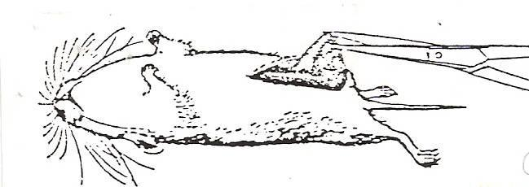

Gambar 1. Tikus membujur sepanjang 3-4 cm

Kulit yang menempel pada daging perut ditekan sedemikian rupa ke arah kiri atau kanan bergantian sehingga daging paha kaki belakang dapat diangkat keluar (Gambar 1). Kaki belakang kiri dan kanan dikeluarkan secara bergantian dan tulang sebatas lutut dipotong dengan gunting.

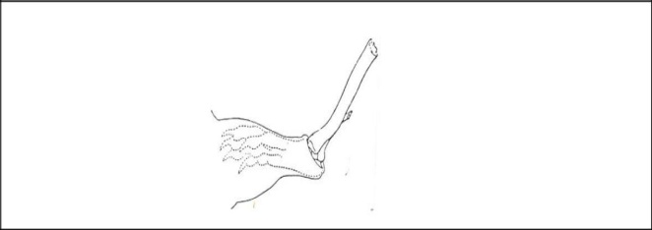

Gambar 2. Pengelupasan kulit dari tulang kaki

Daging yang melekat pada potongan kaki dibersihkan. (Gambar 2). Selanjutnya kulit dilepaskan dengan hati-hati ke arah ekor. Untuk mengurangi licinnya kulit bagian dalam, digunakan serbuk gergaji.

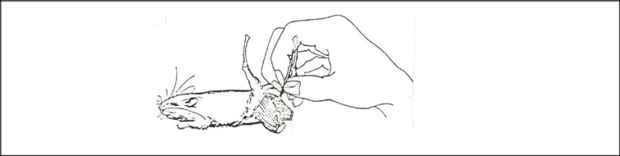



Gambar 2. Pelepasan kulit dari badan tikus

Ekor dicabut keluar secara hati-hati (Gambar 3). Setelah ekor keluar pelepasan kulit dilanjutkan ke arah kepala.

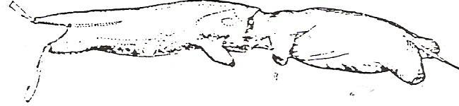Gambar 3. Pelepasan kulit dari kepala tikus

Setelah sampai di bagian kaki depan tulang kaki depan di potong sampai kepangkal pergelangan kaki depan (Gambar 4).



Gambar 4. Pelepasan kulit dari telinga tikus

Kemudian dilanjutkan pelepasan kulit kearah kepala secara hati-hati, pada saat sampai ditelinga, pangkal telinga kanan dan kiri dipotong dengan pisau yang tajam (skapel), demikian pula pada bagian mata (Gambar 5).



Gambar 5. Pelepasan kulit dari telinga tikus

Selanjutnya kulit ditarik kedepan secara perlahan-lahan sampai ujung hidung, pelepasan kepala dilakukan dengan menggunakan skapel atau gunting kecil (Gambar 6).



Gambar 6. Pelepasan kulit dari ujung hidung tikus

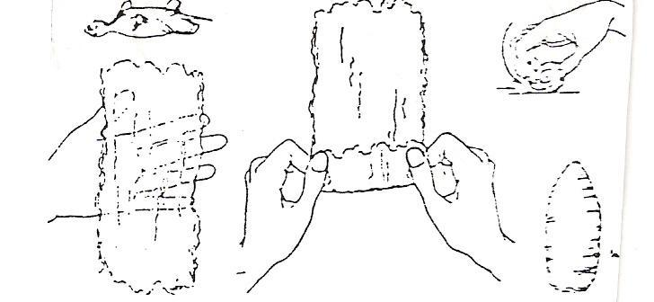Kulit dibersihkan dari semua daging yang menempel, kemudian kulit bagian dalam dilumuri serbuk boraks untuk pengawetan. Mempersiapkan kapas yang disesuaikan dengan ukuran badan tikus , yaitu lembaran kapas yang diperkirakan sesuai dengan ukuran tikus dipotong, diguling sehingga membentuk bentuk padat lonjong sesuai dengan besar badan tikus (Gambar 7).

Gambar 7. Mempersiapkan kapas disesuaikan dengan ukuran badan tikus

Mempersiapkan kawat kecil dengan ukuran panjang ekor tikus, tetapi panjang kawat sebaiknya 3–4 cm lebih panjang dari ekor tikus. Kawat dilapisi seluruhnya dengan kapas secara dipilin sedikit demi sedikit, dibentuk sedemikian rupa sehingga sesuai dengan ukuran dan volume ekor. Kawat dimasukkkan ke dalam ekor, hingga ekor menjadi padat (Gambar 8).

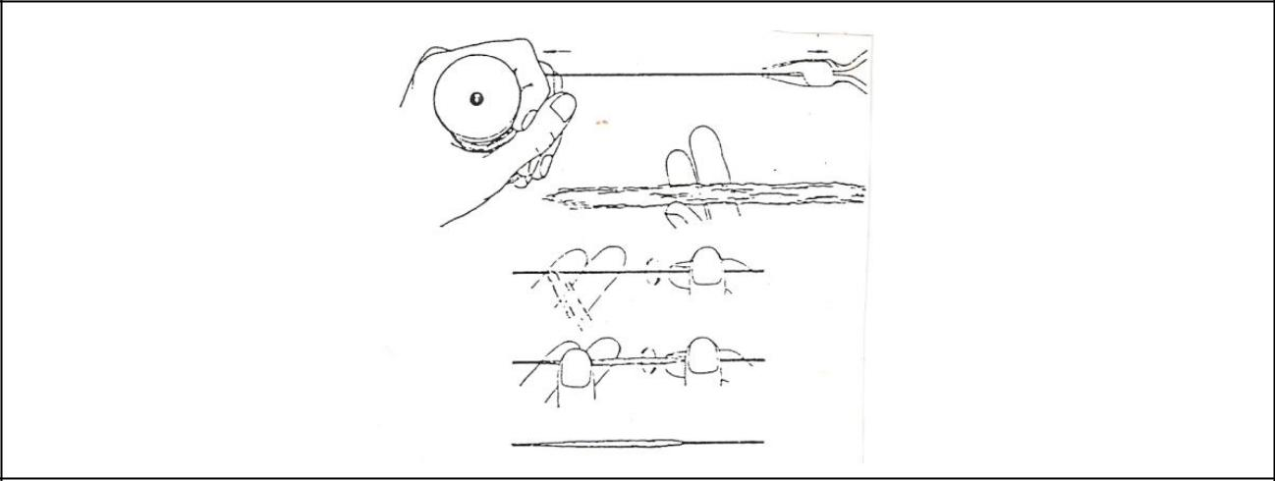

Gambar 8. Mempersiapkan pilinan kapas pada kawat disesuaikan dengan panjang ekor tikus

Kapas yang dipadatkan dan dibentuk sesuai dengan kepala dan badan tersebut, dimasukkan secara hati-hati ke dalam kulit tikus lewat mulut dengan menggunakan pinset. Usahakan badan terisi penuh dengan kapas (Gambar 9).

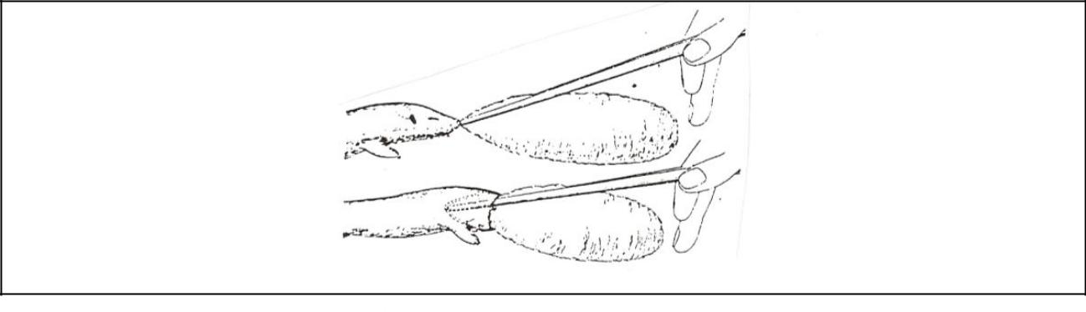

Gambar 9. Memasukkan kapas lewat mulut tikus

Mulut dijahit dari sebelah dalam dengan menghubungkan ketiga potongan bibir dengan benang dan diikat (Gambar 10).



Gambar 10. Menjahit mulut tikus

Tulang kaki depan dan kaki belakang dibalut/diisi kapas dan dikembalikan seperti semula. Setelah badan tikus terbentuk , bagian perut yang diiris dijahit kembali secara zigzag (Gambar 11).

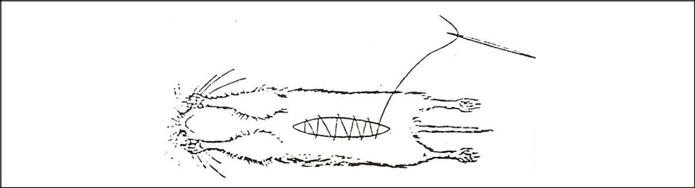

Gambar 11. Menjahit badan tikus

Tikus yang sudah berisi kapas diletakan pada papan triplek dengan sisi ventral menghadap ke bawah dan ke dua pasang kaki di atur sedemikian rupa sehingga kaki depan lurus ke depan dan kaki belakang lurus ke belakang sejajar dengan badan. Ujung – ujung kaki dipaku sedang ujung ekor dijepit dengan dua paku di kanan kirinya. Spesimen dikeringkan (Gambar 12).



Gambar 12. Awetan tikus diletakkan di papan dengan posisi lurus

Kepala yang masih menyatu dengan badan tikus dipotong dengan menggunakan gunting dan direbus (Gambar 13). Setelah dagingnya lunak dibersihkan dan disimpan di dalam tabung plastik setelah diberi label berisi nomer, lokasi, tgl. dan kolektor

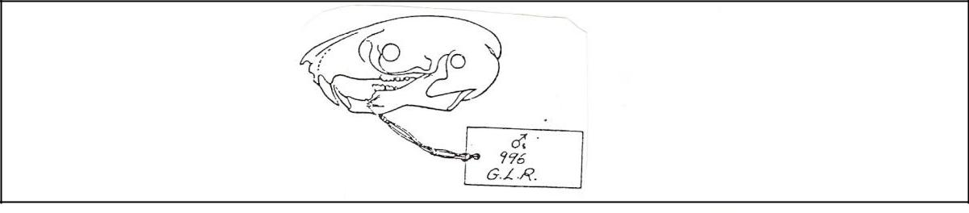

Gambar 13. Tengkorak tikus yang diberi label

Awetkan tikus yang telah terbentuk sempurna, sebelum disimpan di dalam kantong plastik diberi label yang lengkap sebagai berikut ;

|  |  |  |
| --- | --- | --- |
| No. tikus | : |  |
| Lokasi penangkapan | : |  |
| Tgl. Penangkapan | : |  |
| Kolektor | : |  |
|  |  |  |

|  |  |  |
| --- | --- | --- |
| Jenis tikus dan sex | : |  |
| Ukuran | : |  |
| Berat | : |  |
| Mammae/testes | : |  |
|  |  |  |

Gambar 14. Contoh label

**BAB IV**

**IDENTIFIKASI TIKUS**

1. **Mengenal Tikus**

Mengenal jenis-jenis tikus di lingkungan rumah dan sekitarnya menggunakan cara pengenalan yang berpedoman pada karakter morfologi, yang meliputi karakter eksternal dan tengkorak. Mengenal karakter eksternal ini terutama melakukan dengan melihat ukuran tikus secara keseluruhan (berat badan, panjang badan termasuk kepala panjang ekor, tungkai belakang dan panjang telinga).

Identifikasi tikus merupakan penetapan atau penentuan jenis tikus berdasarkan ciri-ciri atau identitas tertentu. Untuk menentukan jenis tikus digunakan tanda-tanda morfologi luar yang meliputi:

1. Panjang total, dari ujung hidung sampai ujung ekor (Panjang Total = PT)
2. Panjang ekor, dari pangkal sampai ujung (Panjang Ekor = PE),
3. Panjang telapak kaki belakang, dari tumit sampai ujung kuku (Panjang kaki belakang=K),
4. Panjang telinga, dari pangkal daun telinga sampai ujung daun telinga (T),
5. Berat badan (gram)
6. Jumlah puting susu pada tikus betina, yaitu jumlah puting susu di bagian dada dan perut (Dada (D) + Perut (P)). Contoh 2 + 3 = 10 artinya 2 pasang di bagian dada dan 3 pasang di bagian perut sama dengan 10 buah.
7. Warna dan jenis rambut, warna dan panjang ekor, bentuk dan ukuran tengkorak,

Semua ukuran badan tikus dalam literatur ilmu binatang diutarakan dalam unit sistem metrik. Paling lazim dalam milimeter (mm) untuk ukuran linear dan untuk bobot dalam gram (g).

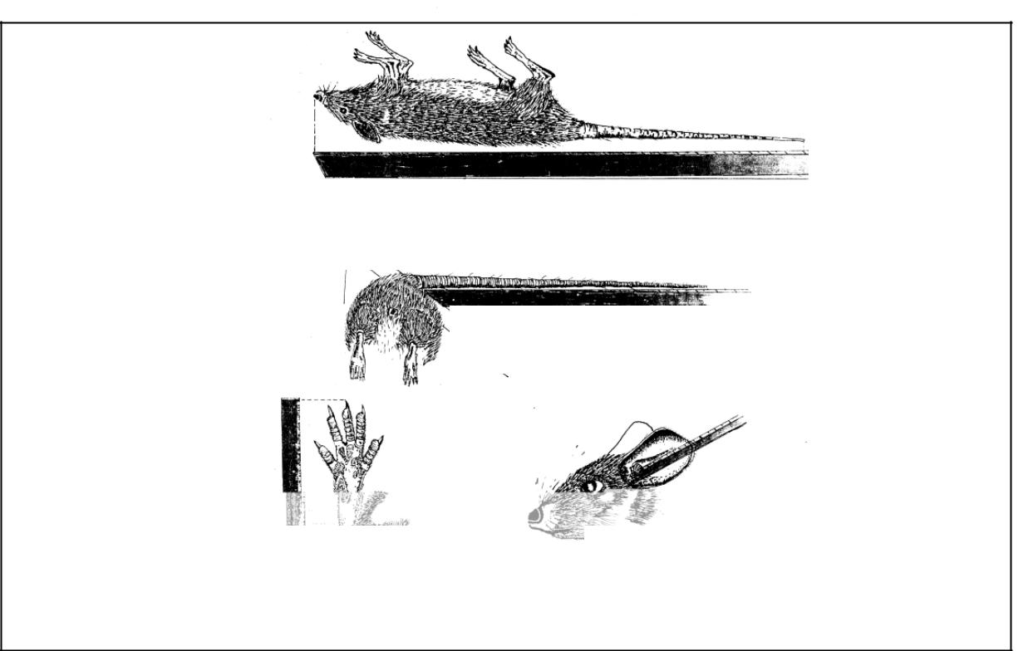

Panjang total (TL) = Ujung hidung sampai ekor

Panjang ekor = pangkal ekor sampai ujung

Panjang kaki belakang = pangkal tumit Panjang telinga = pangkal telinga- ujung telinga

sampai ujung kuku jari tengah tengah

Gambar 1. Cara pengukuran tikus

Karakter lain yang sangat berguna untuk membantu identifikasi, terutama apabila secara eksternal sulit ditentukan adalah karakter tengkorak. Namun pada materi kali ini hanya dipraktekkan untuk identifikasi morfologi eksternal saja.

Identifikas idengan menggunakan karakter morfologi dan tengkorak ini merupakan cara yang praktis, namu hanya dilakukan untuk tikus dewasa. Disamping karakter morfologi, lingkungan dan tempat hidup atau habitat tikus dapat digunakan untuk membantu mengenal jenis tikus, tetapi cara tersebut tidak mutlak,karena keberadaan tikus tidak selalu terbatas di daerah huniannya. Satu jenis tikus dapat menghuni beberapa macam habitat atau satu macam habitat dapat dihuni oleh beberapa jenis tikus.

Untuk membedakan jenis tikus di lingkungan rumah dan sekitarnya untuk famili Muridae dapat digunakan kunci identifikasi sebagai berikut;

1. **Karakter Morfologi**

1. Tikus besar, panjang total lebih dari 350 mm, panjang

kaki belakang lebih dari 42 mm (Gambar 1a & b) 2

Tikus sedang atau kecil, panjang total kurang dari 350 mm,

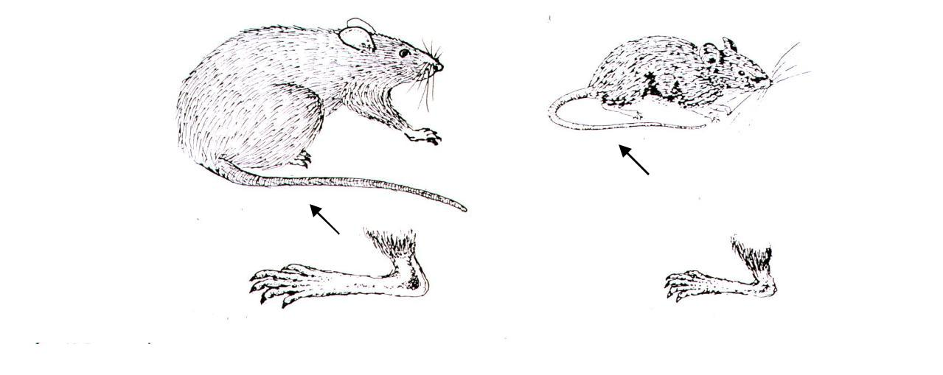panjang kaki belakang kurang dari 42 mm (Gambar 1c & d) 5

|  |  |  |
| --- | --- | --- |
| Gambar 1a |  | Gambar 1b |

Gambar 1c Gambar 1d

|  |  |  |
| --- | --- | --- |
| 2. Rambut badan atas dan bawah berwarna gelap (Gambar 2 a)......... .........3  Rambut badan atas dan bawah berwarna terang (Gambar 2 b)............. 4 | | |
|  |  |  |

Gambar 2A Gambar 2B

|  |  |
| --- | --- |
| 3. Rambut badan atas dan bawah hitam, warna ekor polos/seragam sama dengan |  |
| warna rambut badan, rambut punggung kasar, rambut di bagian posterior panjang |  |
| dan kaku, panjang telinga lebih dari 29 mm (Gambar 3 a) ) ............... *Bandicota indica* |  |
| Rambut badan atas dan bawah coklat – kelabu atau coklat kehitaman, |  |
| warna rambut ekor bagian bawah lebih terang daripada warna rambut |  |
| ekor bagian atas, rambut punggung halus, rambutdi bagian posterior pendek dan halus, panjang telinga kurang dari 29 mm (Gambar 3 b) ) ................... *Rattus norvegicus*    Gambar 3a Gambar 3b |  |

4. Warna rambut badan atas kuning-coklat muda, rambut badan bawah putih

bersih, panjang ekor 1,5-2 kali panjang badan (Gambar 4 a) ) ......... *Rattus sabanus*

Warna rambut badan atas coklat-tua ke abu-abuan, rambut badan bawah

coklat kelabu, panjang ekor 1-1,25 kali panjang badan (Gambar 4 b) ) ...... *Rattus mulleri*

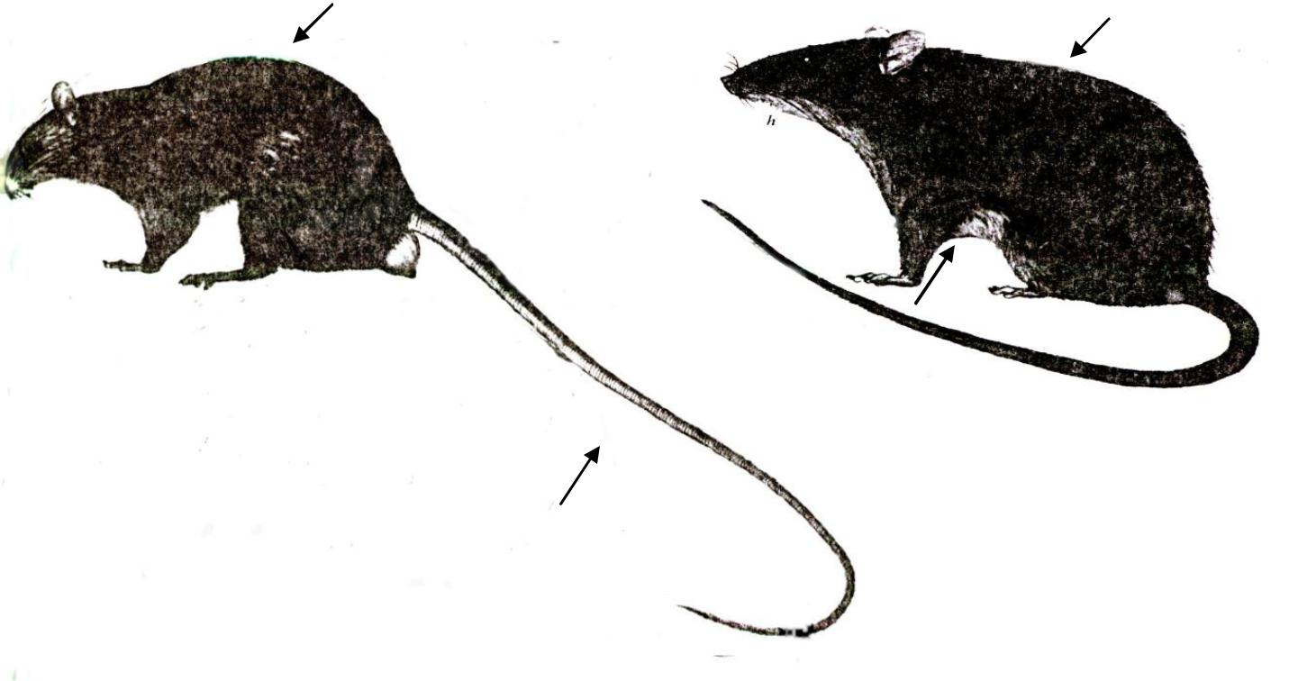

Gambar 4a Gambar 4b

5. Tikus kecil, panjang total kurang dari 180 mm,

panjang kaki belakang kurang 12-18 mm (Gambar 5a&b) )..........*Mus musculus*

Tikus sedang, panjang total lebih dari 180 mm,

panjang kaki belakang lebih dari 20 mm (Gambar 5b&c) ).............................6

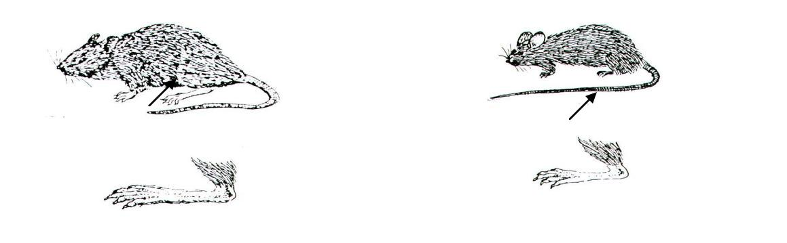

Gambar 5a Gambar 5c

Gambar 5b Gambar 5d

6. Warna ekor bagian atas, bawah, dan ujung sama (Gambar 6 a) )………………..7

Warna ekor bagian atas, bawah, dan ujung tidak sama (Gambar 6 b)......................12

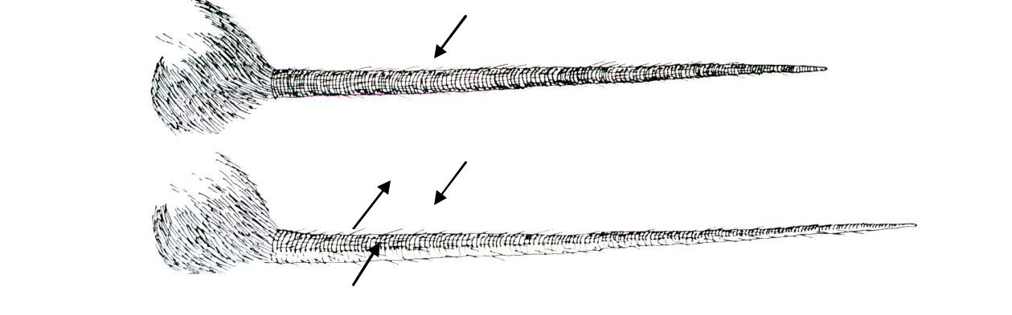

Gambar 6a

Gambar 6b

7. Panjang kaki belakang 24 – 32 mm (Gambar 7 a) )……………………………..8

Panjang kaki belakang 33 – 39 mm .

Gambar 7 b) )...............................................10

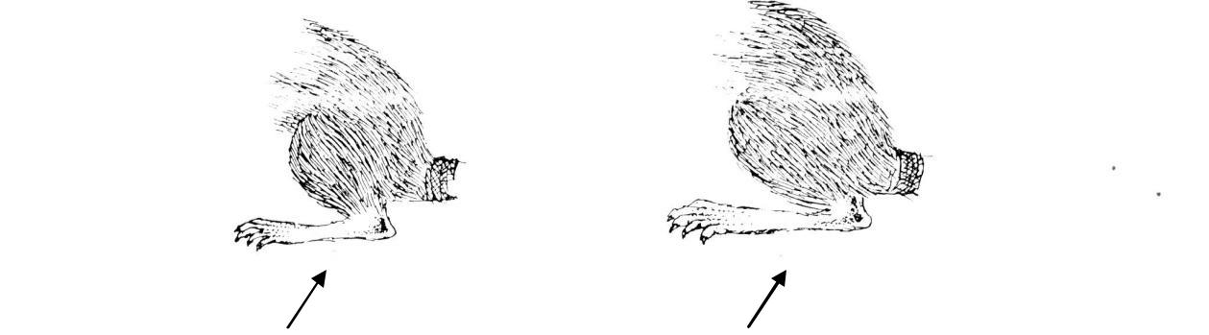

|  |  |  |
| --- | --- | --- |
| Gambar 7a |  | Gambar 7b |
|  |  |  |

|  |  |
| --- | --- |
| . Rumus mamae 2+2 = 8; warna badan bagian bawah putih (Gambar 8 a&b) ) ..........9 |  |
| Rumus mamae 2+2= 8 atau 2 + 3 = 10 warna badan bagian bawah coklat atau keabu-abuan (Gambar 8c&d) ) ........................ |  |
|  | |

Gambar 8a Gambar 8c

|  |  |  |
| --- | --- | --- |
|  |  |  |
|  |  |  |

Gambar 8b Gambar 8d

9. Warna rambut badan bagian bawah putih bersih, ujung ekor berambutpanjang, panjang ekor 1,25 – 1,5 kali panjang badan(Gambar 9 a) ........ *Rattus cremoriventer*

|  |
| --- |
| Warna rambut badan bagian bawah putih kelabu, ujung ekor tidak berambut , panjang ekor 1 – 1,2 kali panjang badan (Gambar 9 b) .............................. *Rattus exulans* |
|  |
|  |

Gambar 9a Gambar 9b

|  |
| --- |
|  |

10. Warna rambut badan bagian atas kuning kecoklatan, rambut badan bawah putih atau putih kecoklata, rumus mamae 3 + 3 = 12 (Gambar 10 a&b) ............*Rattus argentiventer*

Warna rambut badan bagian atas coklat, rambut badan bawah putih krem, rumus mamae 2 + 3 = 10 (Gambar 10 b&c) ............. *Rattus tiomanicus*

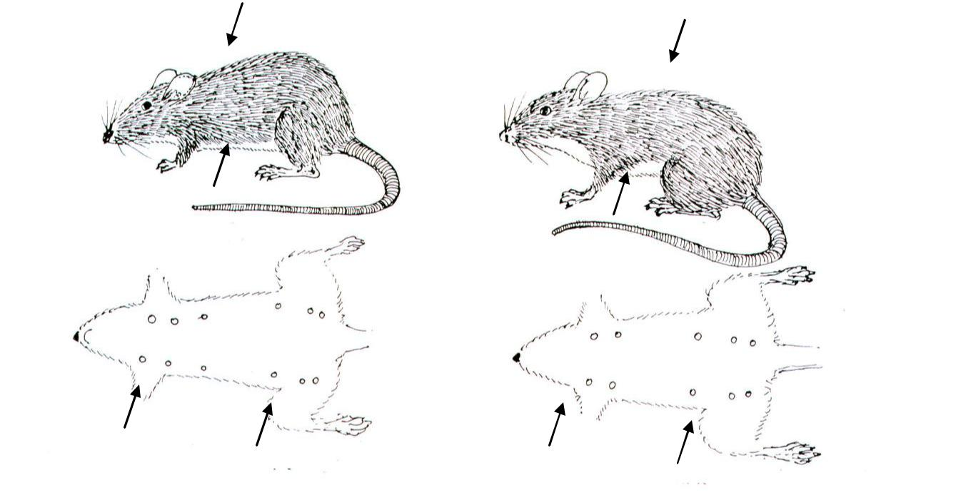

Gambar 10a Gambar 10b

Gambar 10c Gambar 10d

|  |  |
| --- | --- |
|  |  |
| 11. Warna ekor hitam coklat polos panjang kaki belakang 23-38 mm ( Gambar 11 a) ...........................*Rattus tanezumi* | |
| Warna ekor bagian atas coklat dan bagian bawah putih,panjang kaki belakang 24- 32 mm ( Gambabr 11 b ) *........................Rattus whiteheadi* | |

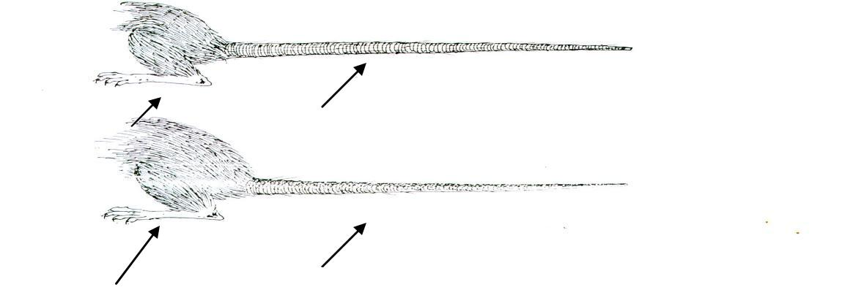

Gambar 11a

Gambar 11b

`12.Ekor panjang ( 1-1,5 kal8i panjang badan ) belakang 26-29 mm (Gambar 12a) ...................*Rattus niviventer*

Ekor pendek (maksimal 1 kali panjang badan), panjang kaki belakang 37 – 40 mm (Gambar 12 b) ..................*Rattus surifer*

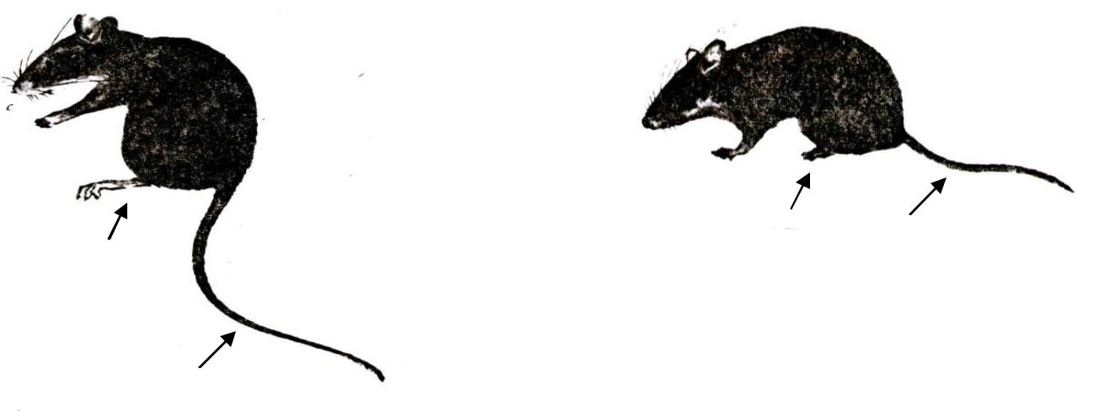

Gambar 12a Gambar 12b

**Karakter Tengkorak**

1. Panjang total tengkorak (occipita-nasal length) kurang dari 25 mm; gigi seri bagian

atas biasanya membentuk sudut dengan subapikal (Gambar 2-A); gigi geraham yang

pertama membesar, puncak panjang geraham pertama sangat jelas, melebihi gabungan panjang geraham ke 2 dan ke 3 (Gambar 2-F); incisive foramen panjang...................2

Panjang total tengkorak 25 mm dan 35 mm; gigi seri bagian atas tidak membentuk

sudut dengan subapikal (Gambar 3-G); puncak panjang gigi geraham pertama lebih

pendek dari puncak geraham yang ke 2 dan ke 3 (Gambar 3-I) .........*Rattus exulans*

Panjang total tengkorak melebihi 35 mm ..................................................4

Rostrum lebar dan pendek (Gambar 2-D dan D*)..........................................3

2. Rostrum memanjang (Gambar 2-D*); bagian belakang akhir dari incisive foramina

mencolok sekali melebihi batas antar gigi geraham depan (Gambar 2-E); bagian

belakang palatine foramina terletak pada tengah-tengah atau sedikit ke belakang diatas jembatan pelatal (Gambar 2-G) ..........................................*Mus cervicolor*

3. Ujung bagian depan hidung menonjol keluar melebihi permukaan gigi seri bagian depan yang berwarna muda (Gambar 2-B dan C); bagian belakang akhir dari incisive foramina sangat jelas lebih panjang dari barisan gigi (Gambar 2-E); bagian belakang palatine foramina terletak pada tengah-tengah jembatan pelatal (Gambar 2-G) ..... *Mus musculus*

Hidung pendek, tidak atau hampir tidak menonjol keluar melebihi permukaan gigi seri yang berwarna coklat gelap (Gambar 2-B’) dan C’); bagian belakang akhir dari incisive foramina terletak pada sekitar pinggiran gigi geraham pertama atau agak/sedikit mencolok diantara gigi tersebut (Gambar 2-E); bagian belakang palatine foramina terletak pada bagian belakang setengah dari jembatan palatine (Gambar 2- G”) ............................................................................ *Mus caroli*

4. Panjang total tengkorak melebihi 55 mm; rostrum lebar dan pendek (Gambar 3-A); zygomatic membentuk lengkungan segitiga bila dipandang dari atas tetapi sebenarnya sangan sempit pada bagian depan dan sangat lebar pada sudut belakang (Gambar 3- B); Postorbital berkembang dengan baik (Gambar 3-C); Parietal relatif lemah dan tidak lurus dengan punggung (Gambar D-D); incisive foramina sangat sempit (Gambar 3-E)................... *Bandicota indica*

Panjang total tengkorak biasanya melebihi 45 mm; panjang parietal lurus dan paralel,dan jarak antara punggung sempit (Gambar 3-D’)...........*Rattus norvegicus* Panjang total tengkorak biasanya kurang dari 45 mm ......................................5

5. Rostrum pendek, lebar dan dalam (Gambar 4-A dan B); jembatan palatal sempit(gambar 4-D); mesopterygoid fossa dan proyeksi atas pada tulang basisphenoid sempit,bagian dasar (belakang) ditandai dengan penyempitan proyeksi (Gambar4- E) *tympanic bullae* lebar (Gambar 4-F) ...............*Rattus argentiventer*

Rostrum sempit dan panjang (gambar 4-B’); mesopterygoid fossa dan proyeksi depantulang basis phenoid lebar, kedua proyeksi bagian samping pinggir mendekatiparalel atau hanya sedikit menyempit pada bagian dasar (Gambar 4-E’) ............... *Rattus rattus*

Tengkorak sama dengan *R. rattus* tetapi lebih kecil; incisive foramina lebih pendek (Gambar 4-G); geraham lebih pendek, mesopterygoid fossa dan proyeksi depan dari tulang basis phenoid, lebar, proyeksi hanya agak menyempit pada bagian dasar (Gambar 4-E”) ............................................................................ *Rattus tiomanicus*

**DAFTAR PUSTAKA**

Anonymous, 1968. *Laboratory methods and reagents Departement of Microbiology*, Harvard School of public Health, p. 21 46-48

Boeady, 1975, *Techniques of collecting and preserving vertebrates. BIOTROP Training course in ectoparasite biology,* Bogor, July-August

Booth, E.S. 1971. *How to know the mammals. W.M.C. Brown Company Publisher, Dubuque*, Iowa, USA, p. 22-32.

Haas, G.E., 1966. *A technique for estimating the total number of rodent fleas in cane fields in Hawaii. J. Med. Entomol.* 2(4): 392-394.

Kadarsan, S., 1975. *Some notes on clearing and mounting mites. BIOTROP Training course in ectoparasite biology,* Bogor, July – August.

Kaiser, M.N. and H. Hoogstraal, 1968. *Simple field and laboratory method for recovering living ticks (Ixodidea) from host.* J. Parasitol. 54 (1): 188-189.

Kettle, P.R., 1974. *A rapid techniques for making permanent whole mounts of Mallophaga.* J.

Parasitol. 60 (4): 631.

Kranzt, G.W., 1978. *A manual of acarology. Oregon State University Book Stores.* Inc. Corvallis, Oregon, USA, p. 85-93.

Michael. P. 1994. *Metode ekologi untuk penyelidikan lading dan laboratorium*. UI-Press. Jakarta.